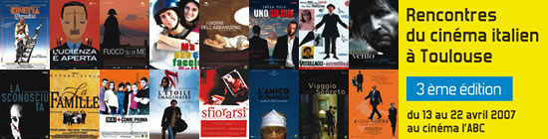
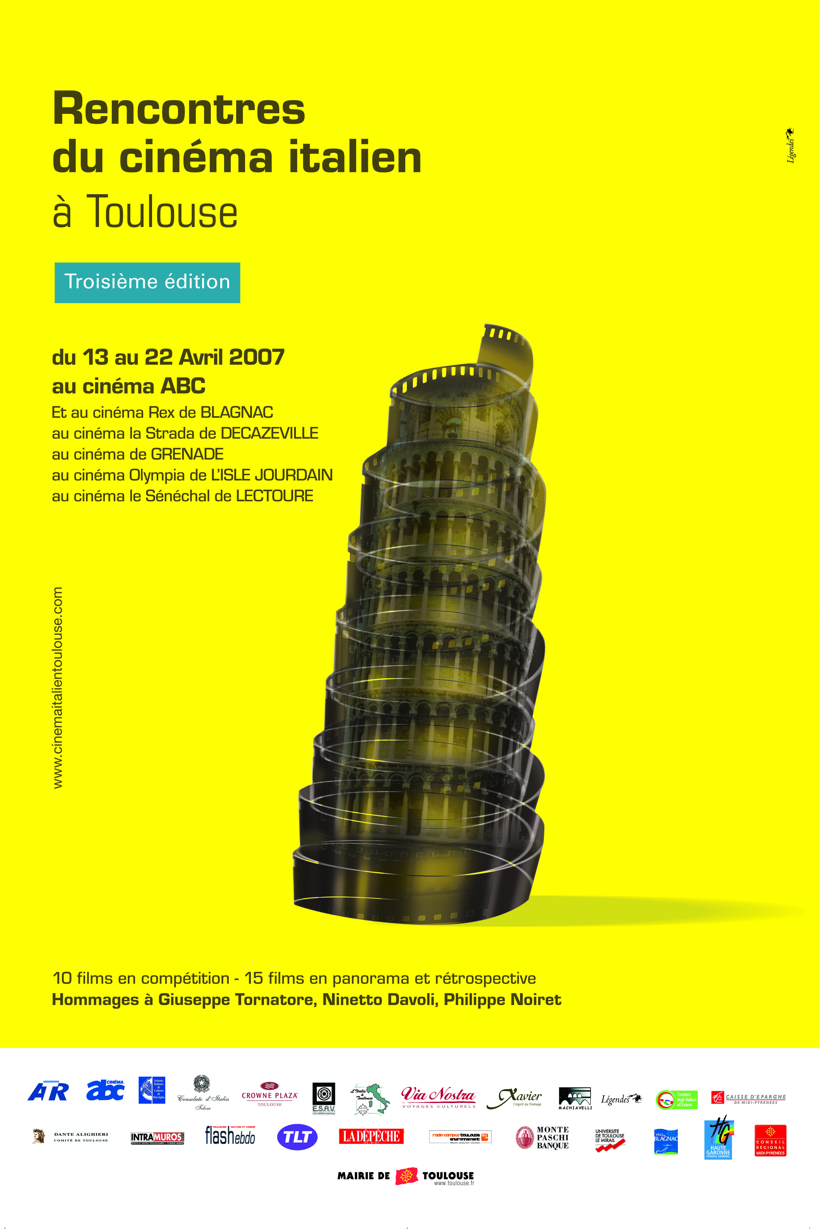

site Internet : www.cinemaitalientoulouse.com

COMMUNIQUE DE PRESSE PALMARES ET BILAN


23 films, près de 3.500 spectateurs (sur Toulouse, Blagnac, Decazeville Grenade, Lectoure et L’isle Jourdain), la troisième édition des « Rencontres du cinéma italien à Toulouse » s’est achevée dimanche 22 Avril 2007.

Le Prix du Public a été attribué au film
L'inconnue de Giuseppe Tornatore,
présenté à la Festa del Cinema à Rome en Octobre
dernier et dont la sortie en France est annoncée prochainement.
suivi de très près par :
« Uno su due » d’Eugenio Cappuccio et « Jimmy dellla collina » d’Enrico Pau.

Le Prix de la Critique, décerné par un jury de journalistes toulousains composé de :
Françoise Bouyer : rédacteur en chef de Flashebdo
Patrice Chambon : Journaliste Cinéma à Radio Campus
Nicola Clodi : Journaliste à La Dépêche du Midi
Jean-Marc Lucas : Journaliste Cinéma à TLT Toulouse Télévision
Amelia Pujol : journaliste à Intramuros
été attribué au film “Il vento fa il suo giro » de Giorgio Diritti.

Le Prix du Jury Etudiants, composé de trois étudiants de L’université du Mirail (section italien) et de trois étudiants de l’ESAV (Ecole Supérieure d’Audiovisuel)
a été attribué à :
« L’ami de la famille » de Paolo Sorrentino,
Sortie en France prévue le 2 mai prochain.

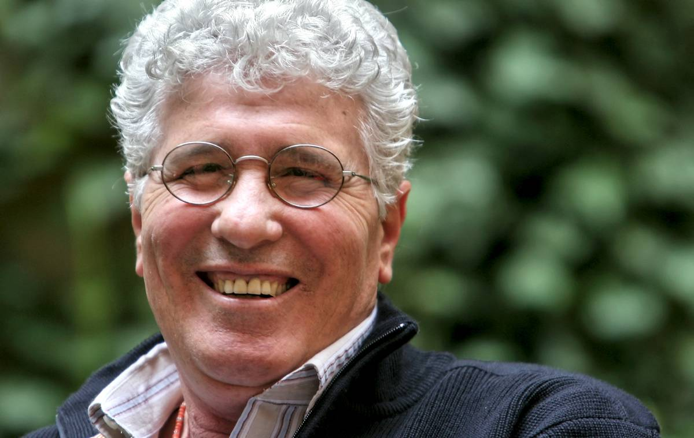
Un hommage tout particulier a été rendu au comédien Ninetto Davoli, présent à Toulouse pendant toute la durée du festival. Il a présidé la soirée d’ouverture à l’ABC et présenté son dernier film « Uno su due » d’Eugenio Cappuccio ainsi qu’au Cinéma Rex de Blagnac.

L’acteur culte de Pier Paolo Pasolini a participé à une rencontre-débat organisée à l’ESAV (Ecole Supérieure d’Audiovisuel) avec les étudiants toulousains avec qui il a partagé la mémoire de Pasolini et les souvenirs de son éclatante carrière avec lui.
Pour parfaire cet hommage nous avons projeté « Des oiseaux petits et gros »
(Uccellacci e uccellini) ainsi que le Décameron.
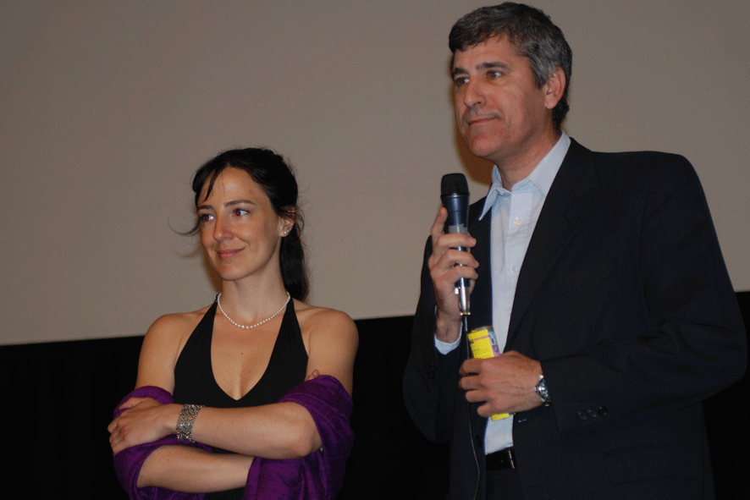

L’actrice Valentina Carnelutti est venue présenter
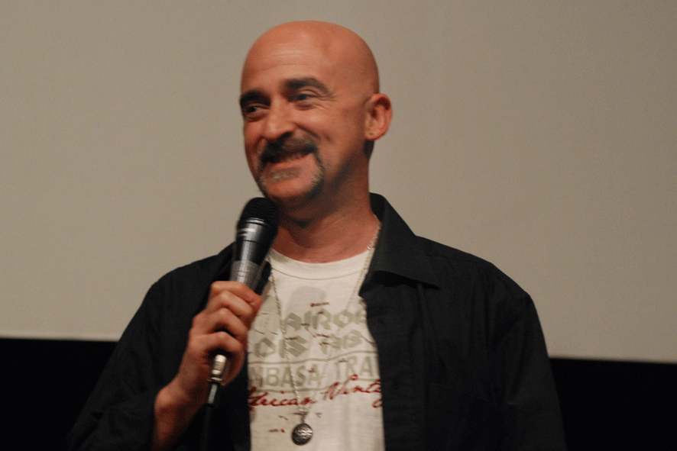
ses deux derniers films « Jimmy della collina » » d’Enrico Pau et « Sfiorarsi » en compagnie de son réalisateur Angelo Orlando.

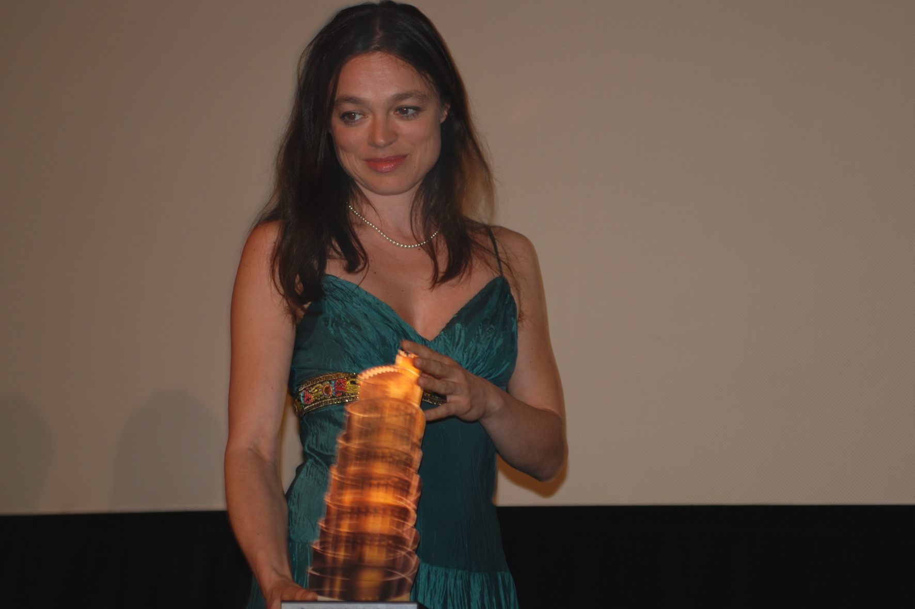
La comédienne Alessandra Agosti était également à Toulouse pour
défendre les couleurs de son film « Il vento fa il su giro »
de Giorgio Diritti lors d’une soirée « italo-occitanne » remarquable.
Cette œuvre audacieuse et originale a
d’ailleurs obtenu le Prix de la Critique.

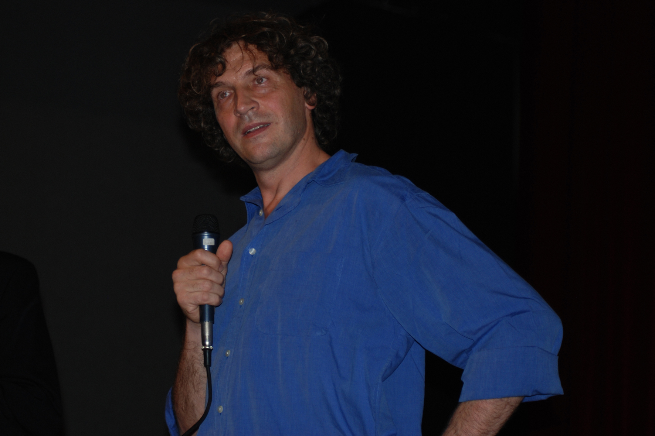

Enfin, la soirée de clôture du 21 avril s’est déroulée en présence de Giacomo Campiotti venu présenter son film « Mai più come prima ».

Organisation France Coordination Italie
Christine Grèzes Francesca Bolognesi
grezes.christine@numericable.fr bolognesi.cinemaitaliano@hotmail.com
(T) + 33(0)5 62 26 54 69 +33 (0)5 81 83 93 26
+ 33 (0)6 85 58 44 1(Port) +33 (0)6 28 32 83 05 (port.cell)

Cinéma ABC
13 rue Saint Bernard
31000 Toulouse
+ 33 (0)5 61 21 28 26
buny@abc-toulouse.net

Un très grand merci à tous nos partenaires :
Conseil Général de la Haute Garonne, Conseil Régional Midi-Pyrénées, Consulat d’Italie à Toulouse, Institut Culturel Italien de Marseille, Mairie de Toulouse, Cinéma ABC, ATR,Banque Monte Paschi, Caisse d’Epargne Midi-Pyrénées, Comites, Crowne Plaza Hôtel, Dante Aligheri, ESAV (Ecole Supérieure de l’Audiovisuel), Filmitalia, Flashebdo, Intramuros, La Dépêche du Midi, Association culturelle L’Italie à Toulouse, Librairie Terra Nova, Association Machiavelli, Université Toulouse Le Mirail,Via Nostra.
Remerciements à l’Agence Légendes qui réalise l’ensemble de la création.

